
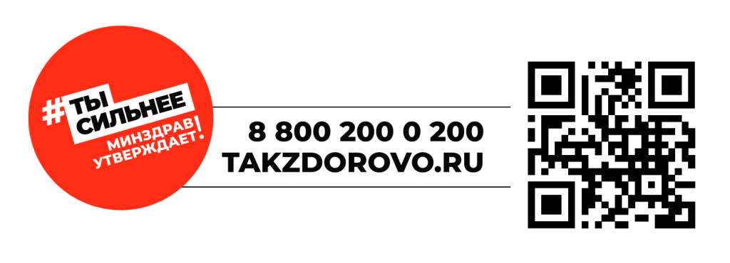
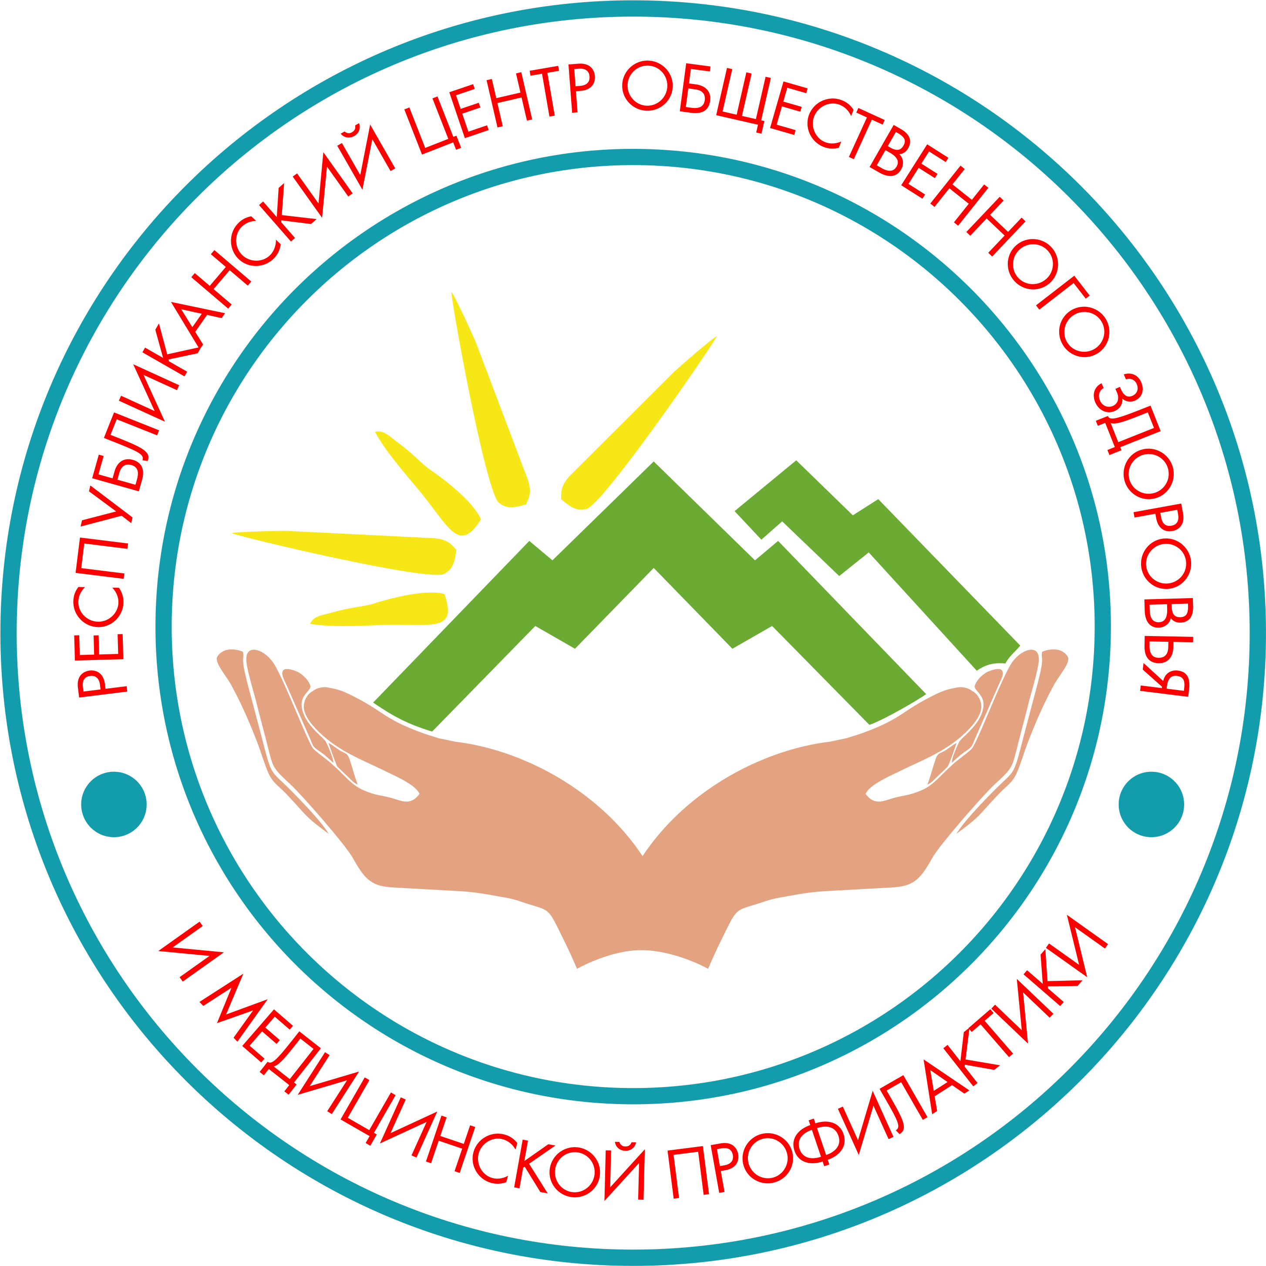
Республиканский центр общественного здоровья и медицинской профилактики МЗ ЧР
ЭТО ДОЛЖЕН ЗНАТЬ КАЖДЫЙ
